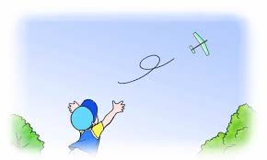
市民活動体験教室「はじめの一歩」
～紙ヒコーキ作り教室～
紙ヒコーキの作り方・飛ばし方を学び、紙ヒコーキの楽しさや面白さを遊びながら体験してください。

（ハードペーパーを折って作ります）
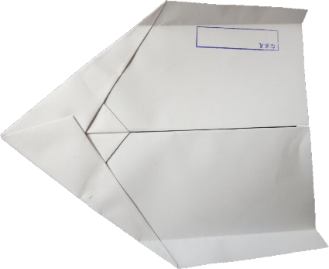
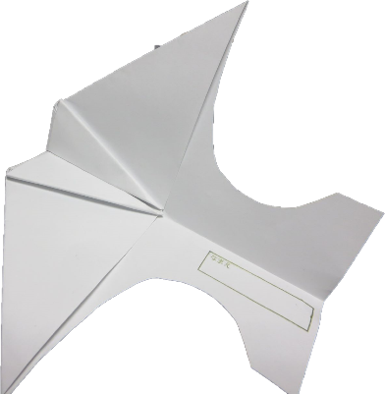
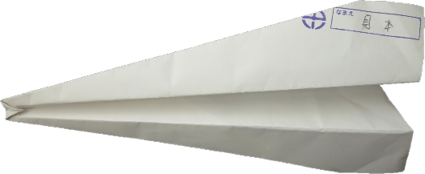

ジェット
イカ
ツバメ


日時：２月６日（土）10:00～11:30
場所：上尾市市民活動支援センター
対象：どなたでも（お子様同伴も可）
翼や機軸を調整しながら、出来るだけ遠くに飛ばす。
定員：10名（先着順）
費用：30円（材料費）当日ご持参ください
申込：１月１２日（火）から上尾市市民活動支援センターへ
講師：上尾紙ヒコーキクラブ指導者
上尾紙ヒコーキクラブ
お問い合せ・お申し込みは、 上尾市市民活動支援センターまで
裏面参加申込書に必要事項を記入の上、直接又は電話、FAX、Eメールにてお申し込みください。
〒362-0075 上尾市柏座１－１－１５ プラザ館３階
電話:048-778-1810 ファクス：048-778-1820 Eメール：s53500@city.ageo.lg.jp

